8. SINIF TÜRKÇE DERSİ HECCE YAYINLARI 2. DÖNEM 1. ORTAK YAZILI (SENARYO 2)
T.8.3.6. Deyim, atasözü ve özdeyişlerin metne katkısını belirler.
1. Aşağıdaki cümlelerde altı çizili olan deyimlerin anlamlarını yazınız. (20 puan)
a. Yardıma ihtiyacı olan çocuklara kol kanat olurdu her zaman.

b. Kendi ayakları üstünde durana kadar ona kalacak bir yer bulacağız.

c. Bu adamın bir dolap çevirdiği telefonu açmamasından belliydi.

d. Ülkesi için gözünü kırpmadan ateşe atladı.

T.8.3.8. Metindeki anlatım bozukluklarını belirler.
2. Verilen cümlelerdeki anlatım bozukluklarını düzelterek cümleleri tekrar yazınız. (15 puan)
a. Çocukların ağlamalarına hiç dayanamıyorum çünkü çok seviyorum.

b. Dün akşam tiyatro çıkışında birçok insanlar oyuncularla fotoğraf çektirmek istedi.

c. Arkadaşım ve ben her yıl bu zamanlar tatile gider.

T.8.3.14. Metinle ilgili soruları cevaplar.
3. Yapay zekâ, makinelerin insan benzeri görevleri gerçekleştirmesini, deneyiminden öğrenmesini, yeni girdilere uyum sağlamasını mümkün kılan sistemlerdir. Bu yeni gelişme kimilerine korku kimilerine güç hissi vermektedir. Bir kısım yapay zekâ karşıtları makinelerin insandan farklı olduklarını savunarak, asla sevgi duyamayacaklarını, doğru yanlışı sağduyulu ayırt edemeyeceklerini, insan gibi düşünemeyeceklerini savunurlar. Karşıtları korkutan durum yapay zekânın insanın yerini alması hatta insandan üstün bir güce kavuşacağı hatta yapay zekânın kontrol edilemez olması düşüncesidir.
a. Yapay zekâ nedir? (10 puan)

b. İnsanları yapay zekâ ile ilgili korkutan durum nedir? Sizce korkmakta haklılar mı? (10 puan)

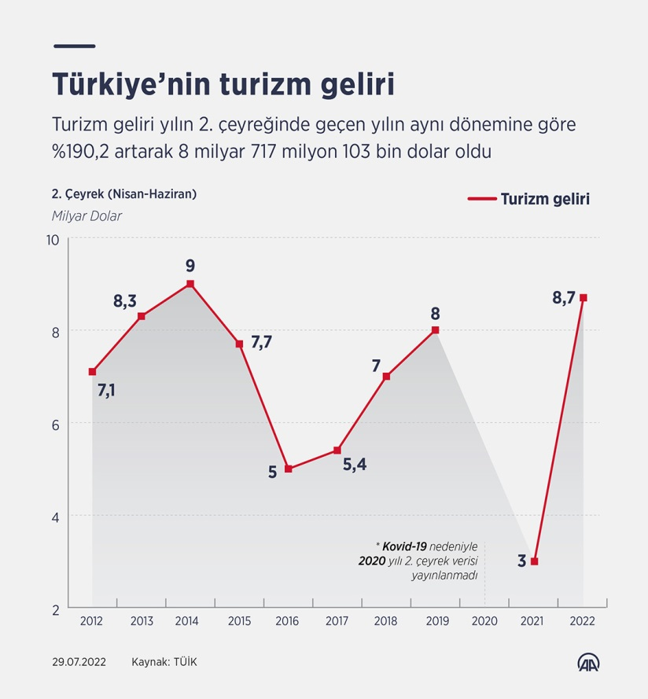
T.8.3.32. Grafik, tablo ve çizelgeyle sunulan bilgileri yorumlar

4. Verilen grafikten yararlanarak iki karşılaştırma yazınız. (20 puan)
a.

b.

Öğrenme Çıktısı: T.8.4.3. Hikâye edici metin yazar.
Öğrenme Çıktısı: T.8.4.13. Yazdıklarının içeriğine uygun başlık belirler.
Olay: Bir ailenin gökyüzü gözlemi için kampa gitmesi. Yer: Ormanlık alan
Kişiler: Anne, baba ve iki kardeş. Zaman: Yaz günü
5. Verilen hikâye unsurlarına uygun bir metin yazınız. (25 puan)

